Dirección alfanumérica de envío a ubicación

Cuando una requisición (REQ) utiliza un código alfanumérico de envío a ubicación, la orden de venta no puede procesarse completamente. El PO de Oracle solo reconoce la dirección estatal, de la ciudad y de la calle.
El Centro de Compras no puede arreglar una orden de compra de salida porque no notificará al proveedor porque se ha equivocado.
El PO incompleto ha sido eliminado, cancela el REQ incorrecto y crea un nuevo REQ usando el código real de la nave a dirección (no el código alfanumérico del barco a la ubicación).
A continuación, ejemplo de una orden de compra que no pudo completarse completamente debido a un código alfanumérico.
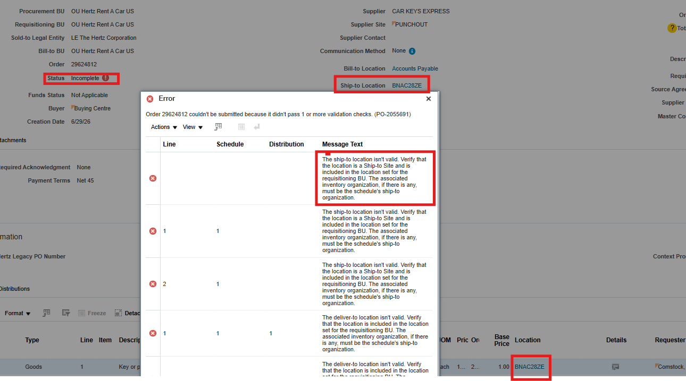
Cómo actualizar tu nave a la ubicación
Ve a Compras, Requisiciones de Compra (Nuevo)
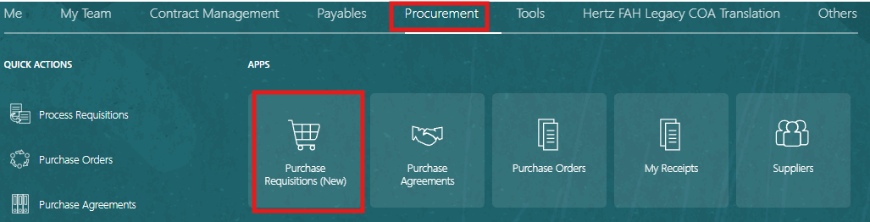
Selecciona Preferencias, rueda en la esquina superior derecha.
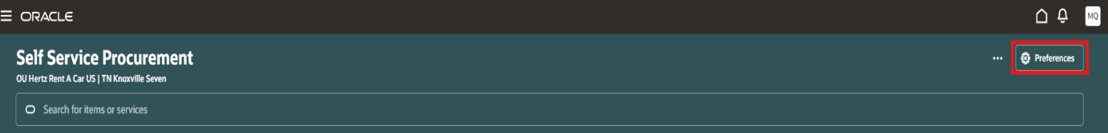
Si recibes un mensaje para actualizar tu entrega a la ubicación, nunca uses este código alfanumérico. Asegúrate de que tu dirección muestre el nombre del Estado y la ciudad.
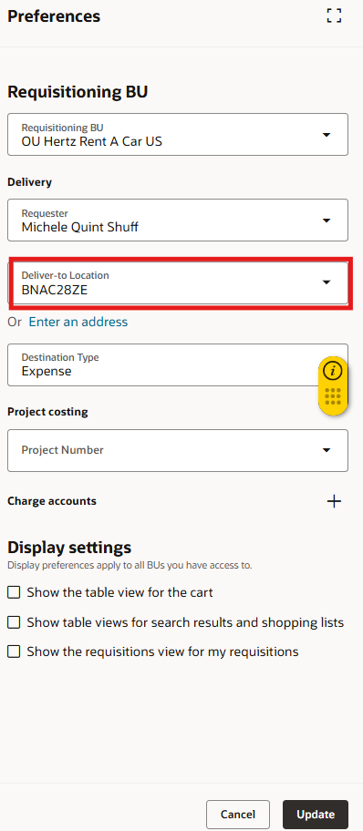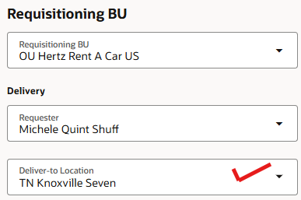
Para actualizar: busca el estado, la ciudad y el número de calle. (Debe estar en el orden). Selecciona la dirección, haz clic en actualizar en la esquina inferior derecha.
